Facultatea de Electronică,Comunicații și Calculatoare

Specializarea: Calculatoare

Grupa: 312



Magazin de jocuri

Student: Profesor:

Mierlea Elena-Andreea Oprea Adriana

Cuprins

1. Tema proiectului 3

2. Diagrama cazurilor de utilizare: 3

3. Diagrama de clase: 7

4. Diagrama de activitati 9

# Tema proiectului

Se dorește dezvoltarea unui software interactiv care să cuprindă activitatea unui magazin de jocuri. Se cere ca sistemul să poată efectua atât operațiile de administrare al magazinului, specifice personalului și operațiile: de verificare a jocurilor cerute de clienți, cumpără jocuri, cât și operațiile de evidență a jocurilor.

*Descrierea cerințelor:*

Un magazin pune la dispoziția clienților săi jocuri oferind de asemenea și posibilitatea de a afla informații despre ele, precum și posibilitatea de a le cumpăra online.

Există două categorii de clienți: utilizatorii și clienți fără cont. Utilizatorii pot căuta cât și cumpăra jocuri online, iar clienții fără cont trebuie să se înregistreze. Fiecare utilizator poate să își aleagă anumite preferințe pentru contul lui pentru a găsi jocuri doar din categoriile preferate.

În mod periodic magazinul reînnoiește stocul jocurilor, modificând lista lor cât și prețul,iar jocurile la care nu mai exista stoc sunt scoase de la vânzare. Fiecare joc are un număr unic și poate fi folosit de către o singură persoană, dar o persoană poate cumpăra mai multe jocuri.

Sistemul va permite căutarea jocurilor după categorie (actiune, aventura, RPG, simulator, strategie etc) cumpărarea jocurilor permite clientului achiziționarea online prin aplicație.

# 2. Diagrama cazurilor de utilizare:

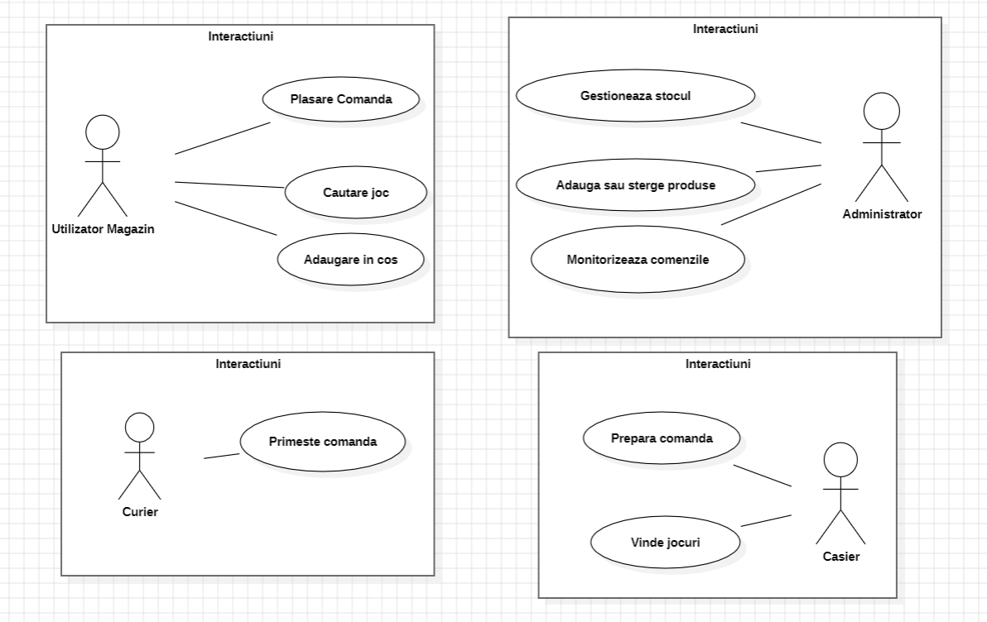

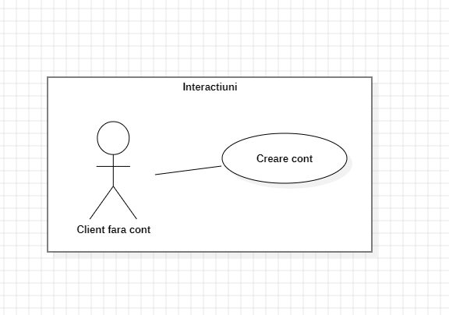

*Descrierea cazurilor de utilizare:*

**-Actorul** reprezintă un utilizator care îndeplinește un rol și poate fi atât utilizator unam, cât și un sistem extern echivalent funcțional cu utilizatorul uman.

**-Cazul de utilizare** este reprezentat printr-o sarcină efectuată de un actor prin intermediul sistemului.

Nume: **Creare cont**

Descriere: Descrie comportamentul sistemului și interacțiunea clientului fără cont cu acesta pentru a crea un cont nou

Actor software: Clientul fără cont

Eveniment declanșator: Clientul fără cont cere să creeze un cont nou

Precondiții: Sistemul trebuie să funcționeze corect

Postcondiții: Sistemul a memorat datele contului

Flux principal:

|  |  |
| --- | --- |
| **Client fără cont** | **Sistem** |
| 1. Cere să se creeze un cont nou | 2. Cere introducerea datelor |
| 3. Introduce datele cerute | 4. Verifică datele introduse |
|  | 5. Sistemul crează contul nou |

Fluxuri alternative:

Date greșite sau incomplete

1. Sistemul afișează un mesaj de eroare.
2. Fluxul curent continuă cu pasul 2 al fluxului principal.

Nume: **Logare**

Descriere: Descrie comportamentul sistemului și interacțiunea utilizatorului cu acesta pentru a se autentifica

Actor software: Utilizatorul

Eveniment declanșator: Utilizatorul cere să se autentifice

Precondiții: Sistemul trebuie să funcționeze corect

Flux principal:

|  |  |
| --- | --- |
| **Utilizator** | **Sistem** |
| 1. Cere să se autentifice | 2. Cere introducerea contului și parolei |
| 3. Introduce datele cerute | 4. Verifică datele introduse |
|  | 5. Sistemul conectează utilizatorul |

Fluxuri alternative:

Date greșite sau incomplete

1. Sistemul afișează un mesaj de eroare.
2. Fluxul curent continuă cu pasul 2 al fluxului principal.

Nume: **Căutare joc**

Descriere: Descrie comportamentul sistemului și interacțiunea utilizatorului cu acesta pentru a căuta un joc

Actor software: Utilizatorul

Precondiții: Sistemul trebuie să funcționeze corect

Flux principal:

|  |  |
| --- | --- |
| **Utilizator** | **Sistem** |
| 1. Selectează categoriile dorite | 3. Afișează jocurile din categoriile selectate |
| 2. Cere să vadă jocurile |  |

Nume: **Achiziționare joc**

Descriere: Descrie comportamentul sistemului și interacțiunea utilizatorului cu acesta pentru a cumpără un joc

Actor software: Utilizatorul

Eveniment declanșator: Utilizatorul cere cumpărarea unui joc

Precondiții: Sistemul trebuie să funcționeze corect

Postcondiții: Sistemul a memorat datele jocului cumpărat

Flux principal:

|  |  |
| --- | --- |
| **Utilizator** | **Sistem** |
| 1. Cere să cumpere un joc | 2. Afișează datele jocului cumpărat |

# 3. Diagrama de clase:

O clasă reprezintă descrierea unei mulțimi de obiecte ce au în comun aceleași atribute, operații, relații și semnificații. Diagrama de clase este utilizată pentru structura statica a sistemului, mai exact reprezintă clasele din sistem și legăturile existente între ele.

Clasele care se formează și se desprind în urma analizei substantivelor și eliminarea celor care nu prezintă interes pentru sistemul, sunt urmatoarele:

-administrator;

-utilizator;

-client fară cont;

-jocuri;

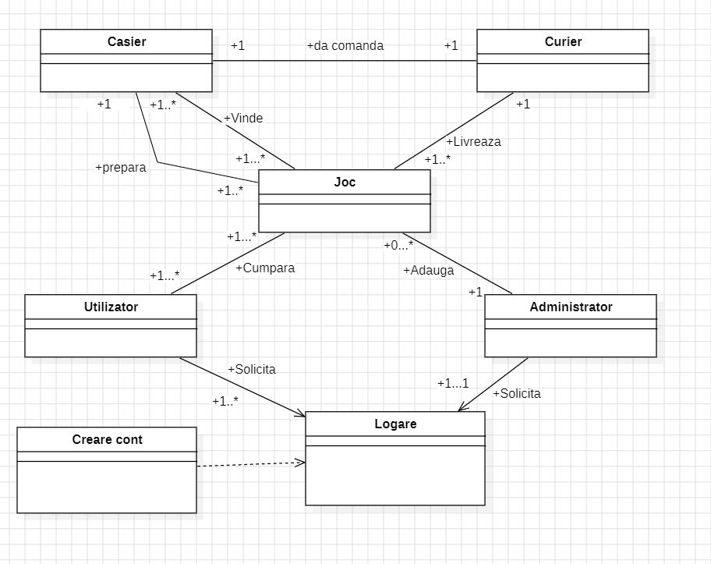

Descrierea diagramei de clase:

|  |  |
| --- | --- |
| Administrator | |
| Responsabilitati:   * In functie de cerere adauga jocuri in stocul existent | Colaboratori:   * Administrator |
| Utilizator | |
| Responsabilitati:   * Vine la magazin si cere jocul dorit, cumpara si plateste sau cumpara jocul online | Colaboratori:   * Utilizator de acasa |
| Casier | |
| Responsabilitati:   * Inainte de a vinde un joc, verifica jocul sau codul acestuia | Colaboratori:   * Casier |
| Curier | |
| Responsabilitati:   * Primeste si livreaza comanda | Colaboratori:   * Client de acasa * Curier |

# 4. Diagrama de activitati:

O *diagramă* *de activitate* prezintă fluxul secvenţelor de activitaţi şi este de obicei folosită pentru a descrie activitaţile realizate în cadrul unei operaţii, folosind dacă este cazul decizii şi condiţii.

Diagrama conţine *stări de acţiune* (action states), şi *mesaje* care vor fi trimise sau recepţionate ca parte a acţiunii realizate.

Diagrama de activitate este o diagrama importanta în UML care descrie aspectele dinamice ale sistemului. Poate fi considerata o diagramă de flux care reprezinta fluxul de control de la o activitate la alta. . Acest flux poate fi secvenţial, ramificat sau concurent. Diagrama de activitate se referă la toate tipurile de control al fluxului prin utilizarea diferitelor elemente. Activitatea poate fi descrisă ca o operaţiune a sistemului.

Diagrama de activitati pentru efecutarea unei comenzi este urmatoarea:

